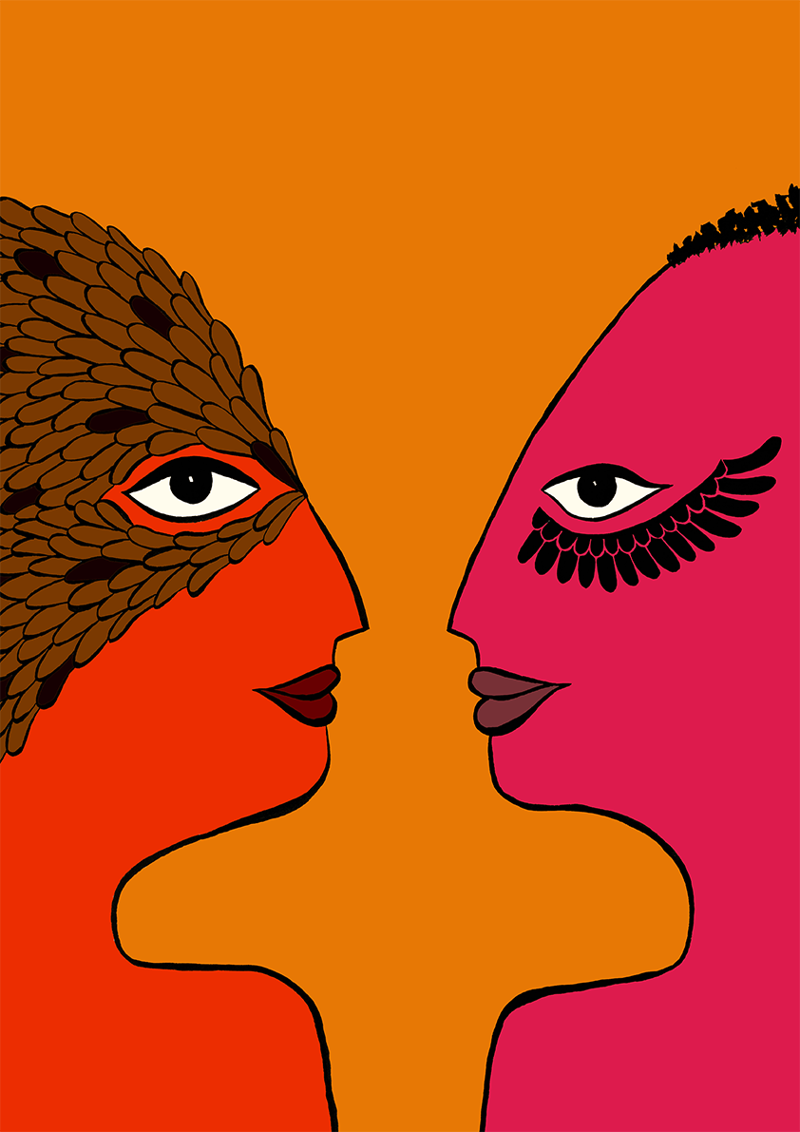**V Encuentros**

**Impacto de los fundamentalismos políticos, económicos, religiosos y culturales en los derechos sexuales y derechos reproductivos**

**Dos días para repensar, reimaginar y reiniciar las resistencias y estrategias de lucha frente a los fundamentalismos**

Los próximos **28 y 29 de noviembre** tendrán lugar en Donostia los **V Encuentros sobre el “Impacto de los fundamentalismos políticos, económicos, religiosos y culturales en los derechos sexuales y derechos reproductivos”.** Serán en el Aula Magna que comparten las facultades de Psicología y de Educación, Filosofía y Antropología en el Campus de Donostia de la UPV/EHU (Av. de Tolosa 70). Este año, Medicus Mundi Gipuzkoa cuenta con nuevas entidades organizadoras. Además del habitual Movimiento Manuela Ramos, colaboran en esta edición la organización feminista Crea (con la que Medicus Mundi Gipuzkoa trabaja en India), UKS (Unibertsitate Kritiko Sarea) y la UPV/EHU.

Esta quinta edición de los Encuentros toma como **referente** la **conferencia “Rethink, Reimagine, Reboot” (“Repensar, Reimaginar, Reiniciar”) que CREA realizó en Nepal el pasado mes de abril**. Como su mismo lema dice, estos Encuentros también pretenden ser un **espacio donde repensar la política y la resistencia, reimaginar el cambio y la transformación, y reiniciar estrategias de lucha**; en este caso **respecto al impacto que los diferentes fundamentalismos tienen sobre los derechos de las personas; y más en concreto, sobre sus derechos sexuales y sus derechos reproductivos**.

**DESTACADAS PONENTES INTERNACIONALES**

Este año tomarán parte reconocidos nombres como el de la activista y líder indígena en la lucha por los recursos naturales Lolita Chávez, de Guatemala; Dolores Juliano, antropóloga e investigadora feminista de origen argentino; Njeri Gateru, directora ejecutiva de la Comisión Nacional de Derehos Humanos de Gays y Lesbianas de Kenia; o Agnieszka Król, activista e investigadora feminista polaca; entre muchas otras.

**¡Anímate a REPENSAR la política y la resistencia, REIMAGINAR el cambio y la transformación, y REINICIAR estrategias de lucha! ¡Te esperamos! La inscripción es gratuita. ¡PLAZAS LIMITADAS!**

[**PROGRAMA**](http://medicusmundigipuzkoa.eus/wp-content/uploads/2019/10/triptiko_eusk_cast.pdf)

[**HOJA DE INSCRIPCIÓN**](https://docs.google.com/forms/d/e/1FAIpQLSdVIlbuhPWj6UK1Ul6e6IkTstAiz5zFzEYB8zD54U67ModRTA/viewform?usp=sf_link)

**Tel:** 943 404740 **E.mail:** [educ.gipuzkoa@medicusmundi.es](mailto:educ.gipuzkoa@medicusmundi.es) **Web:**  <www.medicusmundigipuzkoa.eus>

#Rethink #Reimagine #Reboot #EncuentrosFundamentalismos

**Gema** Hierro

**Garapenerako Hezkuntzako Dep.**

**-------------------------------------**

**Dpto. Educación para el Desarrollo**

**medicus**mundi gipuzkoa

  Serapio Múgica 33, bajo

  20016 Donostia-San Sebastián

**Teléfono:** 943 404740

**Fax:** 943 404300

[](http://www.medicusmundigipuzkoa.eus/)